**Лабораторна робота №1**

**Робота з файлами, JSON, об’єктами, модулями, npm, lodash, nodemon, yargs**

**Завдання 1:** Виведення на консоль "Hello World!".

Виконання завдання:

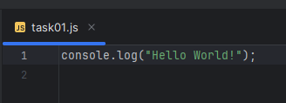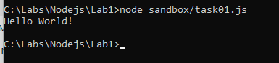

Зобр. 1.1,1.2 Виконання першого завдання

**Завдання 2:** Створення додатка, який додає до файлу новий рядок з кожним запуском.

Виконання завдання:

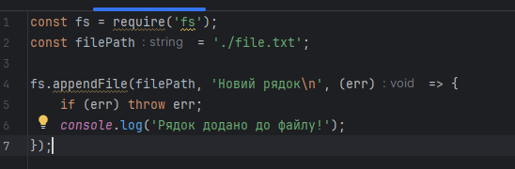

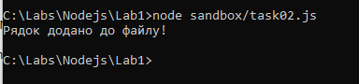

Зобр. 1.3,1.4 Виконання другого завдання

**Завдання 3:** Виведення інформації про користувача операційної системи.

Виконання завдання:

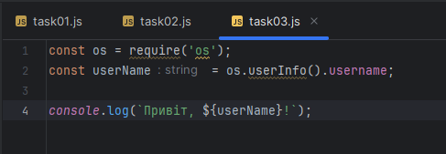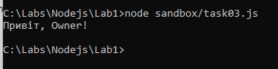

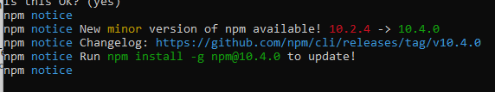

Зобр. 1.5,1.6,1.7 Виконання третього завдання

**Завдання 4:** Використання 5 методів модуля lodash із коментарями.

Виконання завдання:

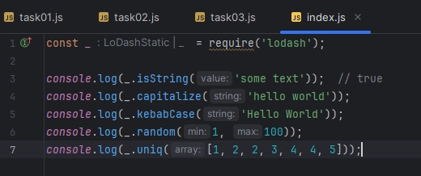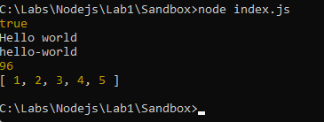

Зобр. 1.8,1.9 Виконання четвертого завдання

**Завдання 5:** Створення додатка для додавання, перегляду, та видалення мов користувача з валідацією даних.

Виконання завдання:

Код завдання:

const yargs = require('yargs');  
const fs = require('fs');  
  
const userFilePath = './user.json';  
  
function addUserLanguage(language) {  
 const user = *JSON*.parse(fs.readFileSync(userFilePath));  
 user.languages.push(language);  
 fs.writeFileSync(userFilePath, JSON.stringify(user, null, 2));  
 console.log(`Мова ${language} додана до списку мов Кухновця Артема.`);  
}  
  
function viewUserLanguages() {  
 const user = JSON.parse(fs.readFileSync(userFilePath));  
 console.log(`${user.name} володіє наступними мовами: ${user.languages.join(', ')}`);  
}  
  
function removeUserLanguage(language) {  
 const user = JSON.parse(fs.readFileSync(userFilePath));  
 user.languages = user.languages.filter(lang => lang !== language);  
 fs.writeFileSync(userFilePath, JSON.stringify(user, null, 2));  
 console.log(`Мова ${language} видалена зі списку мов Кухновця Артема.`);  
}  
  
yargs.command({  
 command: 'add',  
 describe: 'Додати мову до списку мов Кухновця Артема',  
 builder: {  
 language: {  
 describe: 'Мова',  
 demandOption: true,  
 type: 'string'  
 }  
 },  
 handler(argv) {  
 addUserLanguage(argv.language);  
 }  
}).command({  
 command: 'view',  
 describe: 'Переглянути всі мови Кухновця Артема',  
 handler() {  
 viewUserLanguages();  
 }  
}).command({  
 command: 'remove',  
 describe: 'Видалити мову зі списку мов Кухновця Артема',  
 builder: {  
 language: {  
 describe: 'Мова',  
 demandOption: true,  
 type: 'string'  
 }  
 },

handler(argv) {  
 removeUserLanguage(argv.language);  
 }  
});  
  
yargs.parse();

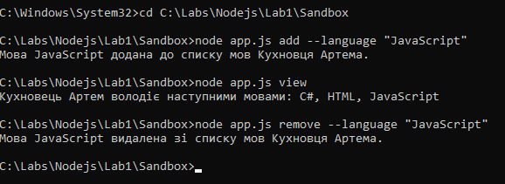

Зобр. 1.10 Виконання четвертого завдання